|  |  |  |
| --- | --- | --- |
|  | TECNICATURA UNIVERSITARIA EN DISEÑO INTEGRAL DE VIDEOJUEGOS  FACULTAD DE INGENIERÍA  Universidad Nacional de Jujuy |  |

*Profesores:*

*Mg. Ing. Ariel Alejandro Vega*

*Ing. Carolina Cecilia Apaza*

*Año*

Trabajo Práctico/Actividad

N°1

Olmedo Juan Ignacio

TUV000457

Grupo:

Integrantes

AyN /LU

**FUNDAMENTOS DE PROGRAMACIÓN ORIENTADA A OBJETOS**

Indice

**OBJETIVOS DE APRENDIZAJE**

Uso de setup(), draw(), point(), line(), rect(), random(),strokeWeight(),stroke(),fill(),circle(),

triangle, background()

Nota: Por cada ejercicio debe crear un nuevo sketch, con el nombre, por ejemplo:

sketchEjercicio1

**EJERCICIOS**

Ejercicio 1: Dibujar sobre un lienzo de tamaño (400,400) 4 puntos, los cuales deben estar

ubicados en las 4 esquinas del lienzo dejando un margen de 20 pixeles tanto en las coordenadas

x como en las coordenadas y. Dibuje un punto en el centro del lienzo, para ello utilice las

constantes width (ancho) y height(alto) que representan el ancho y el alto del lienzo.

Utilice las funciones point(x,y), strokeWeight(10).

Deberíamos ver algo como esto:

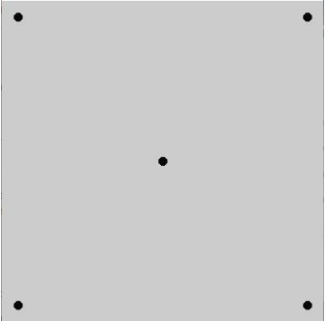

Luego agregar los puntos medios de cada lado del lienzo.

Ejercicio 2: Dibuje las líneas necesarias para dividir el lienzo de tamaño (400,400) como se

muestra en la figura, utilice diferentes colores para cada línea. También dibuje un punto en el

centro del lienzo.

Utilice line(x1, y1, x2, y2), strokeWeight(4), stroke(x,x,x), point(x,y)

El lienzo debería verse como en la siguiente figura:

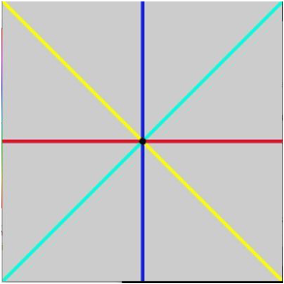

**Ejercicio 19:** Dibuje en toda la extensión del lienzo de (440, 420) rectángulos de idénticas medidas (40 ancho y 20 de alto) y que mantengan una distancia de 20 pixeles entre ellos tanto horizontal como verticalmente. Utilice la estructura de control repetitiva for. El lienzo debería verse así:

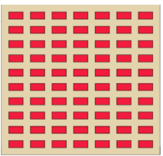

**Análisis:**

**Datos de Entrada**:Rectángulos dibujados en el lienzo según lo pide el ejercicio.

**Datos de Salida:** Rectángulos dibujados en el lienzo según las especificaciones dadas.

Proceso:

**¿Quién debe realizar el proceso?:** El proceso lo debe realizar el programa processing.

**¿Cuál es el proceso que resuelve?:** dibujar 10 hileras y 7 columnas de rectángulos en un lienzo del tamaño especificado, utilizando un bucle ***for*** para dibujar los rectángulos y mantenerlos a una distancia equitativa y precisa tanto horizontal como verticalmente.

**Diseño:**

|  |
| --- |
| **Entidad que resuelve el problema: el lienzo** |
| **Variables:**   * rectCoordenadas: float // almacena valor de coordenadas de los rectangulos * ancho, alto, rectDistancia : int //cada uno almacena un valor entero * anchodeLienzo, altodeLienzo: int //almacenan valores enteros |
| **Nombre del Algoritmo:** columnas e hileras rectángulos |
| **Proceso del algoritmo:**   1. *inicio* 2. *anchodeLienzo ←* **440** 3. *altodeLienzo ←* **420** 4. *ancho ←* **40** 5. *alto ←* **20** 6. *rectDistancia ←* **20** 7. ***for*** *x ← rectCoordenadas.x* ***to*** *anchoLienzo* ***with step*** *(ancho+rectDistancia)* 8. ***play*** 9. ***for*** *y ← rectCoordenadas.y* ***to*** *altoLienzo* ***with step*** *(alto+rectDistancia)* 10. ***play*** 11. *dibujarRectangulo* ***on*** *(x,y,ancho,alto)* 12. *fin_****for*** 13. *fin_****for*** 14. *fin* |

|  |
| --- |
| Captura del código en processing |
|  |

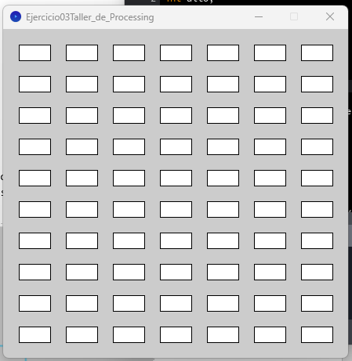

**Conclusión**

**Fuentes bibliográficas**

**Ejercicios y Archivos**

https://virtual.unju.edu.ar/course/view.php?id=2537&section=3